

Nuestra misión: “ Formar hombres y mujeres **Cristianos** , **Nobles** y **Capaces** ”

**Curso: Octavo**

**Asignatura: Lengua y Literatura**

**Clase: Las epopeyas**

**Instructivo: Leer el texto presente y luego desarrollar las actividades.**

**Guarda tu trabajo con tu nombre y curso.**

**Enviar por correo:** [**ariffo@colegionuevanazaret.cl**](mailto:ariffo@colegionuevanazaret.cl)

**Plazo de entrega: hasta el 11 de mayo**

**Si no tienes computador o no sabes responder en word realiza la actividad en tu cuaderno y envia una fotografia de la tarea, esta debe ser clara y ordenada.**

**Contenido:** Leer comprensivamente fragmentos de epopeyas, relacionarlos con su contexto de producción y conocer sus características.

|  |  |
| --- | --- |
| **OBJETIVO** | Leer comprensivamente fragmentos de epopeyas, relacionarlos con su contexto de producción y conocer sus características. |



A continuación leerás un fragmento de un cantar de gesta llamado “ El cantar de Rolando”.

Pero antes te invito a leer la infamación presente que te permitirá contextualizar la obra.

El Cantar de Roldán o La Canción de Rolando (La Chanson de Roland, en francés) es un poema épico de varios miles de versos, escrito a finales del siglo XI en francés antiguo, atribuido a un monje normando, Turoldo, cuyo nombre aparece en el último y enigmático verso: «Ci falt la geste que Turoldus declinet». Sin embargo, no queda claro el significado del verbo «declinar» en este verso: puede querer decir 'entonar', 'componer' o quizás 'transcribir', 'copiar'. Es tal vez el cantar de gesta más antiguo escrito en lengua romance en Europa. El texto del llamado Manuscrito de Oxford (pues se conserva en la biblioteca Bodleiana de Oxford), escrito en anglo-normando (de alrededor de 1170), consta de 4 002 versos decasílabos, distribuidos en 291 estrofas de desigual longitud llamadas tiradas (en francés, laisses).

|  |  |
| --- | --- |
| Las ocho escenas del Cantar de Roldán en un manuscrito iluminado. | https://upload.wikimedia.org/wikipedia/commons/thumb/1/18/Mort_de_Roland.jpg/800px-Mort_de_Roland.jpg  Batalla de Roncesvalles (778). Muerte de Roldán, en las Grandes Crónicas de Francia, ilustradas por Jean Fouquet, Tours, hacia 1455-1460, BNF. |

****I. Lee el siguiente fragmento y realiza las actividades:

El cantar de Rolando

Anónimo

En aquella guerra Carlomagno había dejado asolada a España. Tomó muchos castillos y destruyó muchas ciudades. Pero ahora la guerra había terminado y todos estaban contentos de ello.

El emperador y sus hombres cabalgaban hacia la dulce Francia. Lo hicieron durante todo el día, y al llegar la noche el conde Roldán sujetó a su lanza el gonfalón. En lo alto de un otero lo levantó a los cielos. Al ver esta señal los guerreros hicieron alto y prepararon el campamento para descansar.

Entonces, mientras los franceses se entregaban al descanso por los anchos valles, cabalgaban los infieles, puestas las cotas, atado el yelmo, la espada al cinto, el escudo al cuello y aparejada la lanza dispuestos a romper el pacto que habían hecho con Carlomagno.

Cabalgaron los infieles por los valles hasta llegar a un bosque. Allí en un altozano se detuvieron. Eran nada menos que cuatrocientos mil los guerreros que esperaban el alba. Cuatrocientos mil dispuestos a destruir al ejército franco de Carlomagno. ¡Qué pena, Señor, que los franceses no supieran nada! ¡Qué pena, Dios, que se consumara tan vil traición!

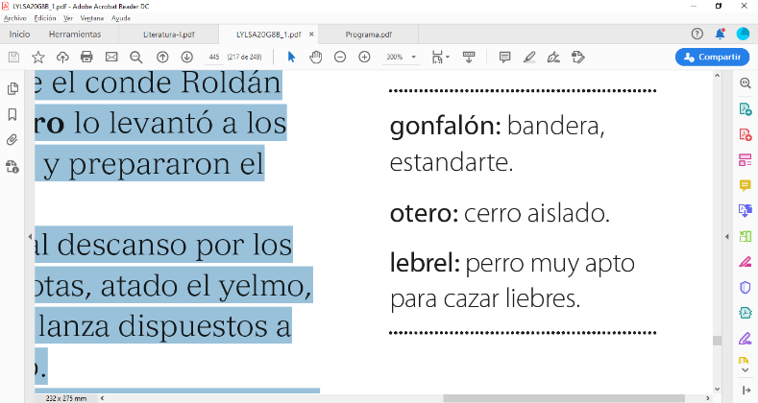Había ya declinado la tarde y se ensombreció la noche. Todos descansaban en el campamento franco. Carlos, el poderoso emperador, dormía en su tienda. Y el sueño hizo su aparición. Soñó que se hallaba en uno de los más grandes puertos de Cize. Carlos tenía en el puño la lanza de fresno y de pronto el conde Ganelón se la arrebató violentamente, de tal forma que las astillas volaron al cielo.

Pero Carlos seguía durmiendo. No despertaba.

Al cabo de unos momentos tuvo otro sueño. Soñó que estaba en Francia, en su capilla de Aquisgrán. De pronto un oso perverso se le echó encima y le mordió en el brazo derecho. Luego vio llegar un leopardo y también se arrojó contra él. Cuando ya el rey no sabía qué hacer del fondo de la sala saltó un lebrel que acudió a defenderle. Partió la oreja derecha del oso y luchó contra el leopardo. Carlos se había salvado. Y todos los franceses decían:

— ¡Qué gran batalla hemos presenciado, Señor! ¿Ganará finalmente el lebrel o el oso y el leopardo?

Pero nadie lo sabía.

Mientras, Carlos seguía durmiendo.

La noche estaba a punto de terminar y se levantaba el alba. Al primer rayo de sol despertó el campamento. Todos los guerreros se aprestaron para iniciar la marcha.

El emperador cabalgaba orgulloso al lado de sus barones. Ya no se acordaba de los sueños de la noche anterior.

Anónimo (1982). Capítulo V: El sueño de Carlomagno. En Cunillera, A. (Ed.),

La canción de Roldán. Madrid: Ediciones Auriga. (Fragmento).

ACTIVIDAD

1. ¿Cómo es el ambiente en que viven los personajes de la narración? (cómo se muestran los personajes)

__________________________________________________________________________________________________________________________________________________________________________________________________________________________________________

2. ¿Qué simbolizan el puerto, la capilla, el oso y el leopardo? (Qué significan)

__________________________________________________________________________________________________________________________________________________________________________________________________________________________________________

3. Imagina que eres uno de los soldados del ejército de Carlomagno, ¿cuál sería tu mirada de los hechos? Escribe un fragmento en que des a conocer tus sentimientos y visión de la realidad. (Reconozca emociones y sentimientos de los soldados)

__________________________________________________________________________________________________________________________________________________________________________________________________________________________________________________________________________________________________________________________________________________________________________________________________________________________________________________________________________________________________________________________________________________________________

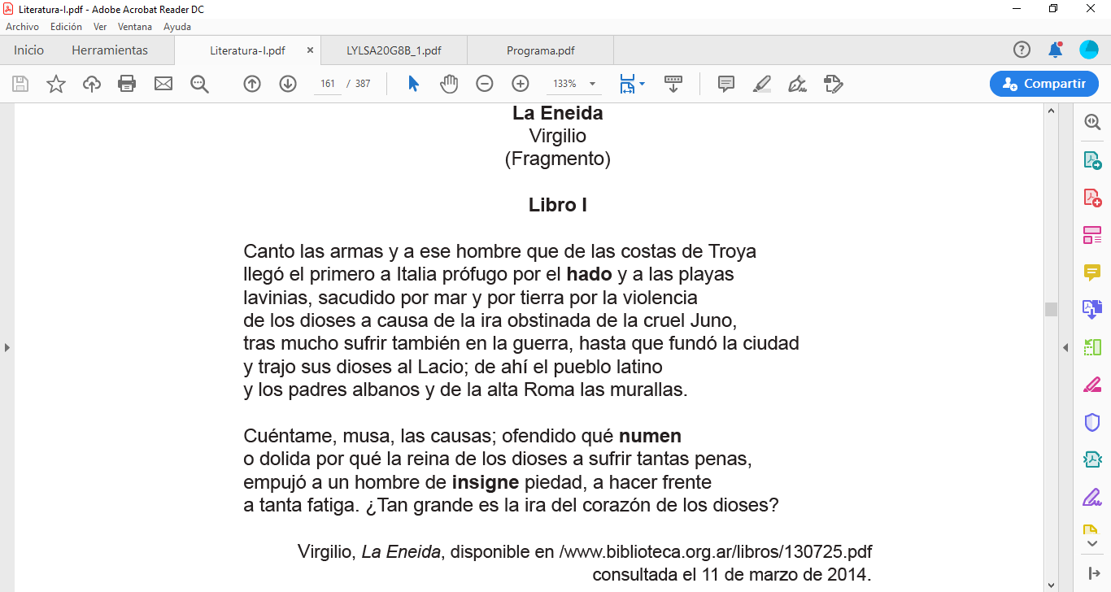II. Lee el siguiente fragmento de La Eneida de Virgilio y luego responde:

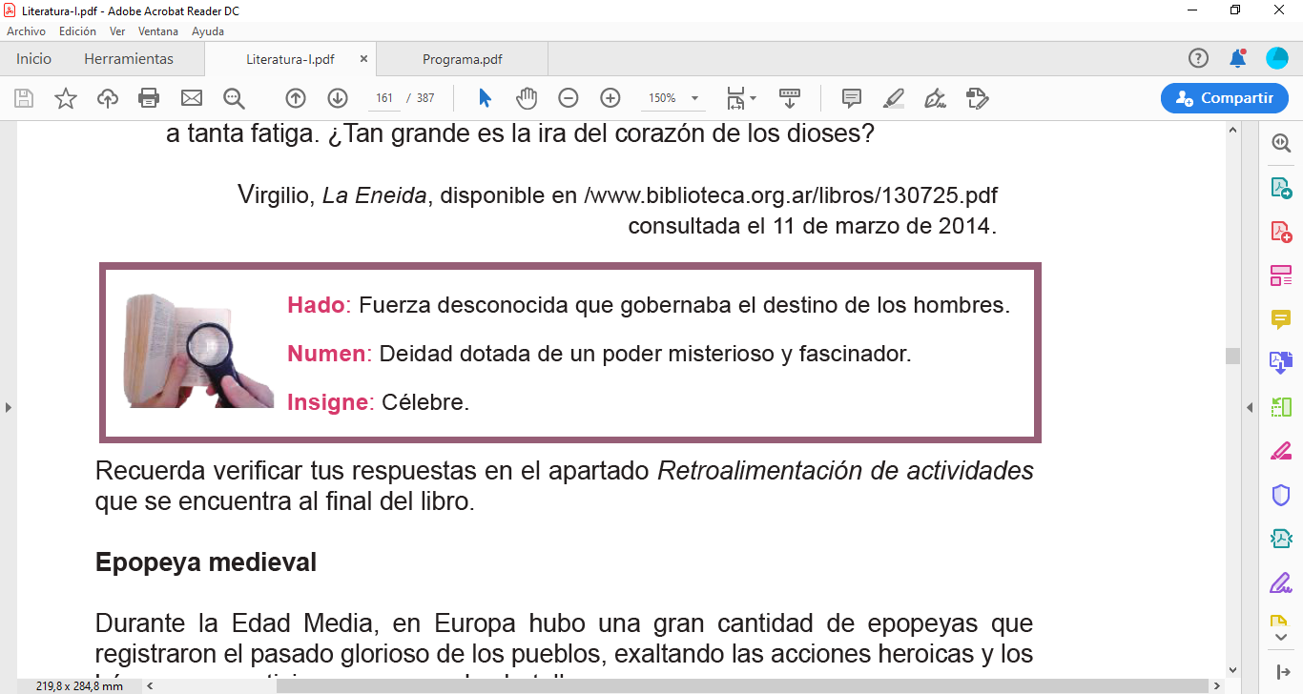

1. Señala en el texto la parte en la que se hace referencia a la invocación a los dioses o a las musas.

____________________________________________________________________________________________________________________________________________________________

1. Señala en el texto qué hecho desencadena o motiva el desarrollo de la historia.

____________________________________________________________________________________________________________________________________________________________

1. A partir del texto identifica la trama de La Eneida. (De qué trata el relato)

__________________________________________________________________________________________________________________________________________________________________________________________________________________________________________

DESAFÍO SEMANAL

Es momento de que elabores una epopeya. Para ello, deberás considerar los siguientes pasos:

Paso 1. Selección de personajes

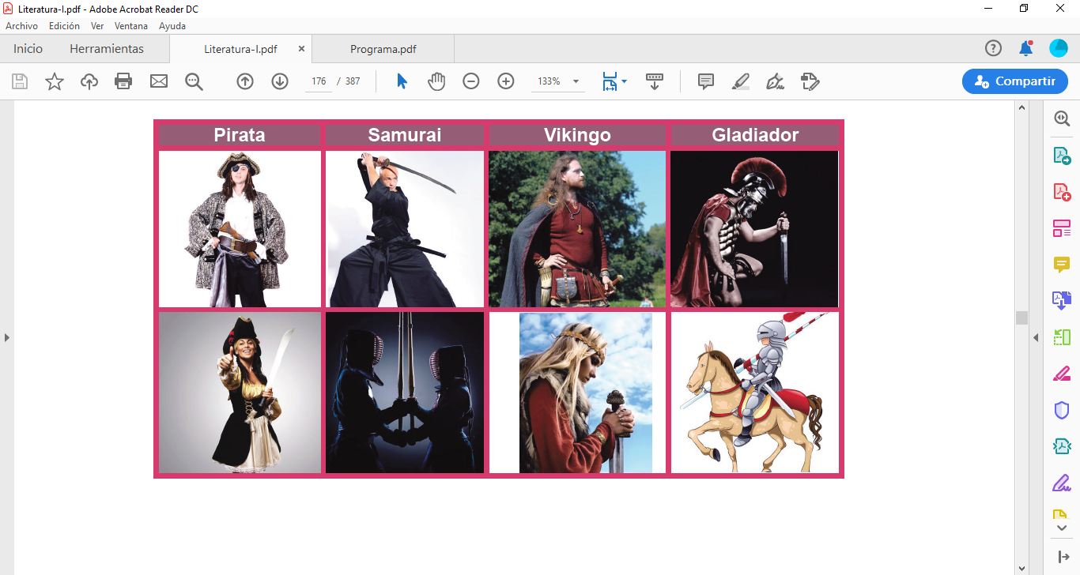Decide cuál será el protagonista de tu epopeya, y con quiénes van a interactuar, inventa sus nombres. Es importante que consideres el contexto en que deberá desarrollarse la historia según el personaje seleccionado.

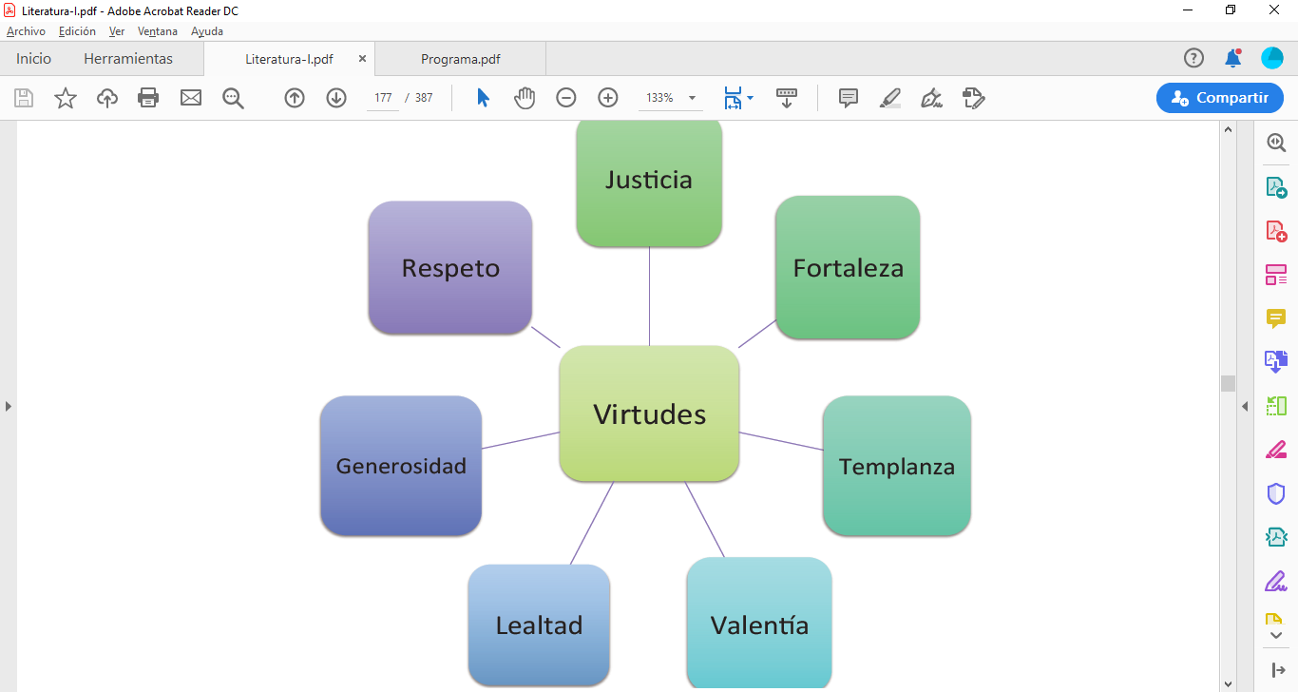Paso 2. Selección de la virtud a destacar

**Escribo aquí mi epopeya**

**¡MUY BIEN!**

**AHORA EVALÚA TU TRABAJO**



|  |  |  |  |
| --- | --- | --- | --- |
| **INDICADORES** | Niveles de logro | | |
| **L 3** | **ML 2** | **PL 1** |
| Leí los textos atentamente. |  |  |  |
| Respondí las preguntas planteadas. |  |  |  |
| Comprendí de qué se tratan los relatos. |  |  |  |
| Desarrollé mi trabajo sin distractores como el televisor o un celular. |  |  |  |
| TOTAL EMOTICONES: |  |  |  |
| Observaciones: | | | |

Marca con una X el emoticón según corresponda, luego cuéntalos.

Niveles de logro

**L:** Logrado

**ML:** Medianamente Logrado

**PL:** Por lograr

